Lectures recomanades per aquest estiu en llengua catalana:
L’estiu és una època en què tothom aprofita per a viatjar. Una manera meravellosa de fer-ho és arran de la lectura. Mitjançant els llibres, podeu ser pirates, joves enamorats o enamorades, viure a EEUU o a una illa deserta, gaudir d’aventures a l’Àfrica o convertir-vos en detectius a Londres.  Així doncs, ampliem els nostres horitzons llegint, perquè d’aquesta manera les nostres vides encara seran més riques i divertides.  Gaudiu molt dels vostres viatges lectors! | 
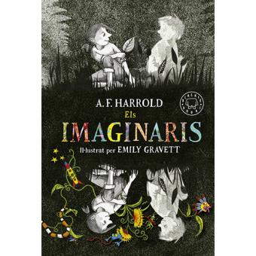 | Gravett, Emily; Harrold, A. F.  Els Imaginaris.  Comentari bibliogràfic: l’Amanda i en  Rudger, el seu amic imaginari, són  els protagonistes d’aquesta fantàstica  història d’amor i amistat en què  el poder de la imaginació i els sentiments  fa que tot sigui possible. Si  voleu viure totes les aventures d’en  Rudger i l’Amanda, heu de llegir  aquest magnífic i entretingut llibre  que, com a valor afegit, conté unes  il·lustracions fascinants.
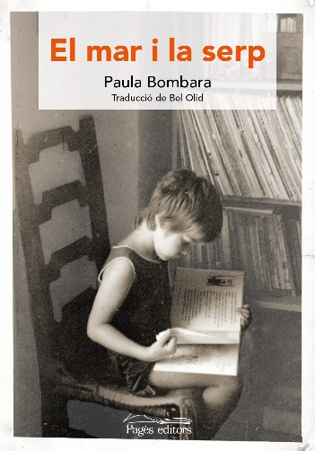 | Bombara, Paula. El mar i la serp.  Comentari bibliogràfic: és una histò- ria autobiogràfica, molt ben escrita i molt tendra malgrat parlar d’un tema dur com és la dictadura argentina, a través de la mirada d’una nena que es fa adolescent i que mai deixa de pensar i fer-se preguntes sobre què ha passat al seu voltant. La seva lluita per fugir del silenci protector al qual ha estat sotmesa pels adults és la clau per recuperar la seva història i la de tots els desapareguts.
 | Macip, Salvador; Ruiz Garzón, Ricard. Herba negra. Barcelona:  Comentari bibliogràfic: Herba negra, a mig camí entre el thriller i la novel·la de ciència-ficció, ha guanyat merescudament el Premi Ramon Muntaner 2016. La novel·la ens explica les aventures que viuen quatre joves quan descobreixen que una organització secreta pretén posar fi al planeta utilitzant una nova espècie de planta. A Herba negra res no és el que sembla i les coses es van complicant molt a mesura que avança la trama. Personatges profunds i ben definits, amb els quals és molt fàcil empatitzar; bon ritme durant tota la novel·la i un final trepidant. Ingredients que asseguren una lectura entretinguda i molt interessant.
 | Porta, Carles. El dia que vaig marxar  Comentari bibliogràfic: qui t’ensenya a prendre decisions? Els pares? Els amics de l’institut? En Lolo està perdut dins la seva aparença de jove normal. Va a l’institut, té amics i és atractiu, però, per damunt de tot, se sent enganyat i dolgut amb els seus pares, que prenen la decisió d’enviar-lo a viure amb el seu germanastre. Fart de dir allò que tothom diu i fer el que tothom fa, acabarà prenent la seva pròpia decisió i ja no hi haurà marxa enrere. Carles Porta, escriptor i periodista, reporter de televisió, guionista i director de cinema, ens apropa al món dels joves amb aquesta història basada en fets reals.
 | Whaleys, John Corey. Una conexión ilógica.  Comentari bibliogràfic: en Solomon, de 16 anys, és agorafòbic i fa més de tres anys que no surt de casa. Ho porta bastant bé: estudia a distància, té la casa per a ell tot el dia i no troba gaires coses a faltar de l’exterior. Però tot canviarà quan la Lisa, que en secret vol entrar en una de les millors universitats de psicologia del país, entri a la seva vida, canviant-la profundament. Una amistat que comença pels motius equivocats, i uns protagonistes molt humans, donen com a resultat una història gens melodramàtica, plena de situacions reals, humor i resultats inesperats. Una lectura molt recomanable!
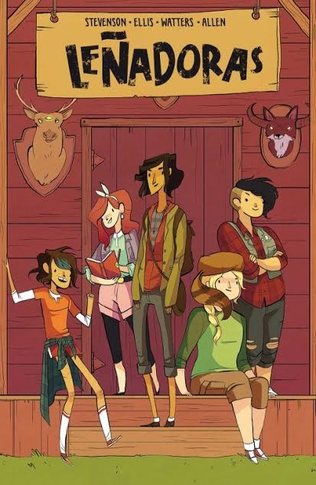 | LECTURA EN VINYETES:  Stevenson, Noelle. Leñadoras. Barcelona: Sapristi, 2016. 198 p. ISBN 9788494425776  Comentari bibliogràfic: benvinguts al campament d’estiu on tot pot passar i res no és el que sembla! La Jo, l’April, la Mal, la Molly i la Ripley ho saben bé: llops de tres ulls, falcons gegants, ietis i dones osses són només cosetes amb les quals han de lluitar entre classes de natació i monitores estrictes. Les protagonistes d’aquest còmic ple d’aventures i de ritme trepidant són unes noies amb empenta, divertides i que saben sortir-se de qualsevol situació difícil. Una lectura addictiva que enganxa des de la primera vinyeta. Premi Eisner en les categories de Millor Nova Sèrie i Millor Sèrie Adolescent.
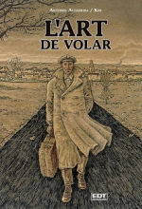 | LECTURA EN VINYETES (A PARTIR DE 14 ANYS)  Autor/s: Antonio Altarriba  L'autor no solament construeix un document sobre la guerra, l’exili, el mercat negre i l’arribada de la democràcia, sino també un relat verídic sobre la vida quotidiana, intentant entendre la trajectòria vital del seu pare i també de tota una generació. Una història que recorre una àmplia gama de sentiments que van des de l’amor, la imaginació fins a la traïció als ideals. El dibuix de Kim manega igualment els registres còmics com els detalls minuciosos documentat en l’època. Aquest llibre ja es considera un dels més importants del nostre temps.
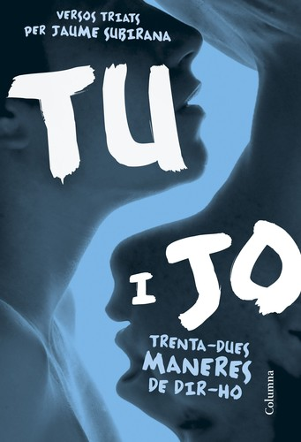 | POESIA:  Subirana, Jaume [com]. Tu i jo. Trenta-dues maneres de dir-ho. Barcelona: Columna, 2017. 74 p. ISBN 9788466422031  Comentari bibliogràfic: Jaume Subirana s’adreça als joves i ofereix una selecció de versos per dir “t’estimo” de 32 maneres diferents. Des de Shakespeare o Àusias March fins a Martí i Pol o Vinyoli, aquest poemari parla de l’amor i de com expressar-lo, des de diferents punts de vista. Amb una edició molt juvenil i un disseny desenfadat i atractiu, combina les poesies amb fotografies, utilitza intensos colors i aconsegueix apropar la poesia als joves i convertir aquest llibre en un elogi a l’amor i un regal per gaudir i enamorar-nos de les paraules. “Si creus en l’amor. Si creus que estimar és tan bo com ser estimat. Si vols dir-ho i no sempre saps com fer-ho, aquest llibre és per a tu.”
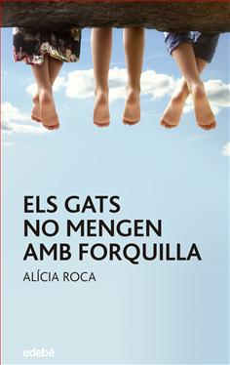 | Els gats no mengen amb forquilla  Descripció:  Aquesta novel·la narra la bonica història d’amistat entre la Mei, l’Albert i la Rita. Una història que els portarà a viure  una perillosa aventura per salvar un nadó.  «Em sembla sentir una remor llunyana, i noto com se m’ericen els pèls dels braços sota de la jaqueta. Efectivament, algú s’acosta.  L’estómac se m’encongeix quan m’imagino la bèstia que avança cap al meu arbre. Haurà descobert que no  soc a casa, ha abandonat la senyora grassa i el seu marit, i ha seguit el meu rastre fins aquí.  És només qüestió de temps.  Compto els segons en silenci; les passes s’acosten més i més. Ha arribat al peu de l’arbre i ara està pujant  l’escala.  M’encongeixo tant com puc, em tapo el cap amb els braços, per intentar aturar el primer atac.  No puc fer res més.  Només esperar».
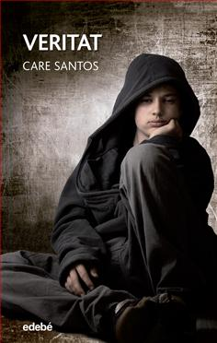 | Veritat, Care Santos  Descripció:  ARRIBA LA CONTINUACIÓ DEL BEST-SELLER DE CARE SANTOS MENTIDA!  Absolt del càrrec d’assassinat, del que va ser injustament acusat als 14 anys d’edat, i una vegada provada la seva innocència, el jove Èric surt del centre de reforma de menors després de quatre anys d’internament. Malgrat tot, la reinserció en una societat carregada de prejudicis serà una realitat encara més dura: no tornar a caure en la delinqüència quan l’entorn sembla que s’hi entossudeixi, continuar amb els estudis, trobar una feina, allunyar-se del seu barri... La Xènia el va ajudar a superar les barreres que creia insalvables, però... serà l’amor una força suficient per superar les dificultats?
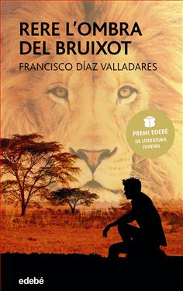 | Rere l’ombra del bruixot  PREMI EDEBÉ DE LITERATURA JUVENIL 2017  Descripció:  En ple segle XXI, la bellesa d’Àfrica i les seves tradicions conviuen amb la manca d’escrúpols. I enmig d’aquest remolí, dos joves.  En Julen viu amb els seus pares als Estats Units, però passa les vacances a l’Àfrica, on s’ha criat i on encara viu l’avi. Però aquest any alguna cosa ha canviat: la seva amiga de la infància s’ha convertit en una bellesa massai.  Mentre els sentiments d’en Julen cap a la seva amiga creixen, els esdeveniments es precipiten: el seu avi és acusat pel bruixot de la regió de ser el responsable dels atacs d’un vell lleó a persones, i a més, la seva bella amiga és segrestada.  En Julen, el seu avi i el seu amic massai hauran de embarcar-se en una perillosa aventura per rescatar la jove i, en el camí, esbrinaran els interessos que s’amaguen després de les acusacions del bruixot.
 | No és cap crim enamorar-se  José Maria PLAZA  Descripció:  Estic enamorat d’una noia i no la conec. És tan estrany, això? Pot succeir una cosa semblant a finals del segle XX entre dos éssers normals, civilitzats i sociables que es veuen tots els dies lectius?
 | Allà on sigui el meu cor  PREMI CCEI DE LITERATURA  Descripció:  La vida de la Montse ha canviat completament: un fet imprevisible ha sacsejat els seus fonaments. Ha estat a les portes de la mort, però l’ha vençut, encara que el preu és molt alt. Ara en la seva vida hi ha un abans i un després. I mentre mira de recuperar el somriure, viure l’estiu com una noia més, oblidar l’abandonament i el dolor, apareix en Sergi, l’esperança. Potser l’amor. O no és el que sembla? Realment ha estat la casualitat el que els ha fet ensopegar?
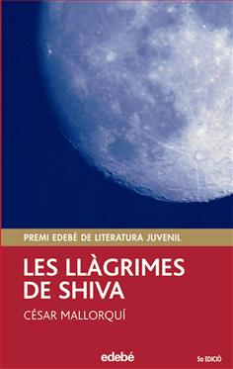 | Les llàgrimes de Shiva  César Mallorquí  Descripció:  Una vegada vaig veure un fantasma. Sí, un espectre, una aparició... Aquesta història no és el que se sol denominar una novel·la de terror. Tot va començar amb un enigma: el misteri d’un objecte molt valuós que va estar perdut durant set dècades.
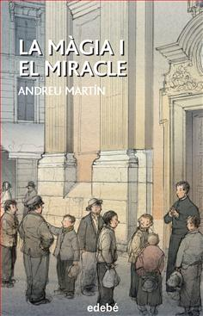 | La màgia i el miracle  Descripció:  Tens a les mans una novel•la d'aventures trepidant, una novel•la d'amor, i de les bogeries que es fan per amor…  Però aquesta obra és també un homenatge respectuós a un home que va canviar la vida de molts joves i la continua canviant avui en dia. Un home que va fer miracles i que va esdevenir sant, però que va gaudir amb la màgia, i va encomanar a tothom el seu sentit de l'humor. Un home que va desplegar, amb el seu caràcter visionari i el seu esforç inesgotable, un futur millor per a tots els joves. Un home anomenat sant Joan Bosco.  Aquesta història ben bé podria haver passat així…
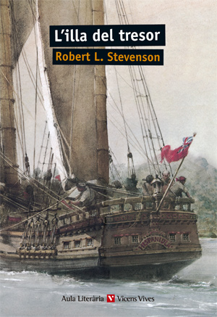 | L’endemà de la mort del pare d’en Jim Hawkins, aquest descobreix casualment un mapa ben estrany al bagul d’un vell pirata que ha mort a la seva fonda. Aquest mapa donarà lloc a una emocionant expedició a la recerca del tresor mític del capità Flint. L’aventura, però, serà també per a en Jim una mena de «viatge d’iniciació»: deixarà de ser un pobre orfe desvalgut i esdevindrà un home, obligat a prendre decisions, forçat per l’adversitat i el desig de triomf en un món dominat per la cobdícia i la vanitat. Aquesta novel·la, que ha fascinat moltes generacions de joves lectors, va ser publicada per capítols en una revista juvenil britànica l’any 1883, i ha inspirat pel·lícules, sèries de televisió, còmics i fins i tot videojocs.

